У граждан Украины начнут автоматически списывать долги с банковских счетов
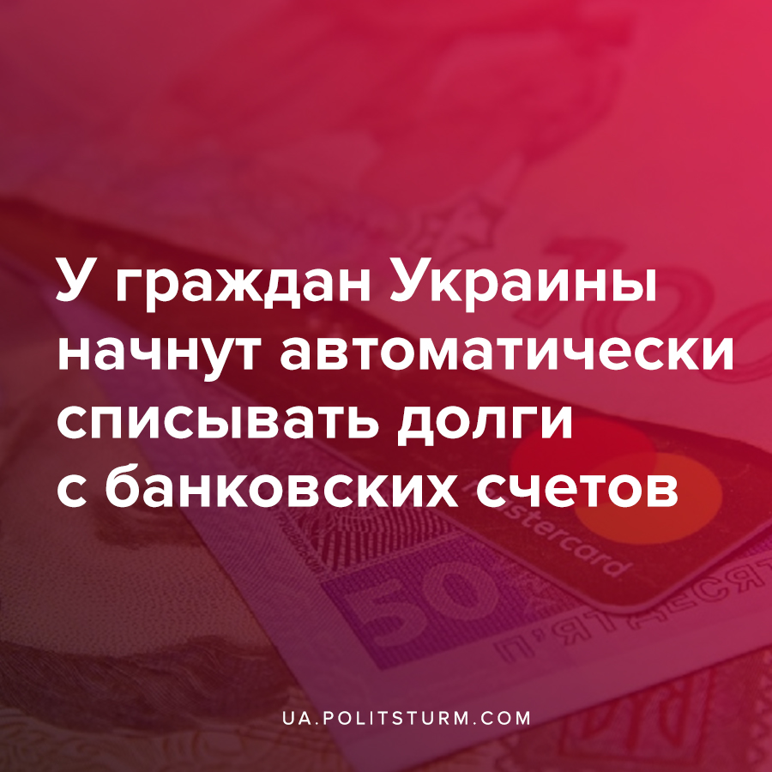

Оригинальная статья
2021-04-18
3 мин. на чтение

Министерство юстиции своим постановлением от 23 марта разрешило банкам арестовывать и списывать деньги со счетов должников — не только за долги за алименты, как это было до сих пор, но и за любые другие. Украинские банки уже начали присоединяться к этой системе.
Сейчас к новой системе уже подключены 7 банков:
- Приватбанк;
- Монобанк;
- «ПроКредит банк»;
- ТАСкомбанк;
- «Банк Восток»;
- Индустриалбанк;
- «ОКСИ Банк»
Еще 44 банка подключились к системе в тестовом режиме, но вскоре к ней будут подключены все банки.
Теперь эти коммерческие банки обязаны предоставлять информацию суммах денег на счетах должников Государственной исполнительной службе, частным исполнителям и другим государственным органам. Списывать деньги будут за долги по штрафам за нарушение правил дорожного движения, долги по кредитам и за коммунальные услуги у граждан, которые попали в Единый реестр должников, а их сегодня 5 млн.
Важно! В Украине будут арестовывать банковские счета, на которые зачисляются зарплаты, стипендии, пенсии, социальная помощь и другие социальные выплаты.
Минюст показал, как схема списания долгов будет выглядеть:

Ошибка при загрузке изображения
До этого процедура происходила в бумажной форме по почте. Автоматизация позволяет сделать все это за считанные дни, а то и часы, чтобы должнику не удалось вывести средства и избежать ответственности.
А вот представители правящего класса говорят о том, что эти нововведения “позитивны для всех, в том числе для самих должников — когда исполнитель будет знать сумму на счетах, ему не нужно будет арестовывать весь счет”.
К примеру, глава Директората правосудия и уголовной юстиции Минюста Александр Олейник сказал:
«Это дисциплинирует всех, потому что понятно, что ответственность необратимая. Как с камерами контроля скорости: если вы водитель, вы уже притормаживаете и едете правильно, потому что понимаете — если вас сфотографируют, придет постановление и придется заплатить штраф. Здесь так же», — заключает Олейник.
Проблема в том, что люди могут задолжать не по злому умыслу, а из-за невозможности оплатить, к примеру, дорогостоящие коммунальные услуги. Сегодня платежи за коммунальные услуги могут в два раза превышать размер минимальной пенсии. Например, в Чернигове коммунальные услуги обойдутся в 3242 грн., в то время как пенсия равна 1769 грн.
Но капиталистическое правительство не может позволить людям не платить, даже если имеющихся денег еле хватает даже на еду и лекарства. И выход был найден — арестовывать счета людей и списывать долги. Остается ли человеку на что жить после этих списаний — для капиталиста дело десятое.
У этой системы есть большие изъяны. Если государственный исполнитель просто «забыл» указать, что долг списывается «в пределах сумм, указанных в исполнительных документах», то например, при штрафе за нарушение ПДД в размере 170 грн. арест наложат на все имущество.
В частности, в период карантина многие отделы Государственной исполнительной службы не пускают граждан внутрь помещений даже для подачи заявлений и запросов, жалоб и обращений, не говоря уже об ознакомлении с материалами исполнительного производства.
В случае обращении в органы Нацполиции с заявлением о внесении в ЕРДР сведений о преступлении со стороны исполнителей, производство либо не открывается вообще, либо блокируется всеми возможными средствами. Лишь вмешательство адвоката может сдвинуть ситуацию с мертвой точки, но не гарантированно. В свою очередь должник вынужден по каждому факту подавать жалобу на действия и бездействие исполнителя в суд.
Экономический кризис, падение доходов граждан и рост безработицы приводит к росту долгов у населения. Особенно, когда речь идет об уплате дорожающих коммунальных услуг. Нищающее население не в состоянии за счёт своих доходов покрыть расходы на жизнь, от чего влезает в долги.
Капиталисты нашли способ бороться и с этим. Через инструменты государства, обслуживающего их интересы, они смогут легче и быстрее изымать деньги у людей. Банки теперь будут раскрывать всю информацию о счетах и арестовывать их по требованию Государственной исполнительной службы. Счета будут арестовывать несмотря на то, единственный ли это счет, где хранятся ваши деньги, последняя ли это зарплата или пенсия.

Источники:
- https://thepage.ua/finance/u-ukraincev-budut-avtomaticheski-spisyvat-dolgi-so-schetov
- https://hmarochos.kiev.ua/2021/04/16/uryad-dozvolyv-avtomatychne-spysannya-groshej-z-rahunkiv-borzhnykiv-za-bud-yaki-borgy/
- http://search.ligazakon.ua/l_doc2.nsf/link1/RE36019.html
- https://www.dsnews.ua/economics/bylo-vashe-stalo-nashe-kak-teper-so-schetov-ukraincev-budut-vzyskivat-dolgi-13042021-422021
- https://hromadske.ua/ru/posts/vse-govoryat-chto-dengi-s-nashih-schetov-teper-budut-avtomaticheski-spisyvat-za-dolgi-chto-na-samom-dele-izmenilos

Оригинальная статья

